Заочно-дистанционные республиканские макаренковские
педагогические чтение

Патриотическое воспитание на уроках
иностранного языка

Доклад учителя иностранного языка
Александровой Зинаиды Васильевнаы
члена подпроекта «Наследия»

Якутск 2010г.
Оглавления
Введения …………………………………………………………………………………………3
Глава 1. Теоретические аспекты проблемы патриотического воспитания………………….5
1.1. Проблема патриотического воспитания в истории педагогики…………………..5
1.2. Воспитательные возможности иностранного языка в старших классах как основное средство воспитания патриотизма……………………………………….……….………….5
Глава 2. Реализация воспитания патриотизма на уроках в старших классах.. 6
2.1. Патриотическое воспитания на уроках немецкого языка………………………………..6
Заключение………………………………………………………………………………………9
Список использованной литературы………………………………………………………….11
Приложение ……………………………………………………………………………….........12

Введение

Актуальность.
На современном этапе развития системы образования законы «Об образовании РФ и РС (Я)» и др. нормативные акты системы образования нацеливают педагогов на усиление роли патриотического воспитания подрастающих поколений. На решение этой задачи направлено Концепция «Патриотического воспитания граждан Российской Федерации».
Гражданско-патриотическое воспитание подрастающего поколения всегда являлось одной из важнейших задач школы, ведь детство и юность – самая благодатная пора для привития священного чувства любви к Родине. Под гражданско-патриотическим воспитанием понимается постепенное формирование у учащихся любви к своей Родине, постоянной готовности к ее защите, формирование активной гражданской позиции, осознания своего места в обществе. Это неустанная работа по воспитанию у школьников гордости за свою страну и свой народ, уважения к его великим вершинам и достойным страницам прошлого. Неоценима в этом ключе роль российского образования. И гуманистическое воспитание, пропагандируемое в нынешнем обществе, одной из своих задач ставит возрождение традиций, чувства патриотизма.
Происходящая в России дифференциация школьного образование наработок последних лет в области гражданско-патриотического воспитания. Оно стало направлением образовательной политики России. Это система знаний интегрированного и обощающего характера, акцентирующая внимание не только на формировании духовности личности, но и на выработке стратегии поведения современного человека. В связи с этим гражданско-патриотическое воспитание является составной частью процесса и как межпредметная форма деятельности в рамках образовательного пространства, и как форма организации школьной жизни, которая способствует демократическому поведению всех участников образовательного процесса. Каждое из вышеуказанных направлений заслуживает безусловного внимания.
В нашей школе патриотическое воспитание ведется по плану. В прошлом учебном году в республиканском конкурсе «Патриот 2007» наша школа заняла 1 место и награждена кабинетом по ОБЖ. В этом в 16 республиканской краеведческой НПК «Моя Родина» заняли 3 место.
Учителя нашей школы уделяют большое внимание изучению родного края: истории, природы, хозяйства, культуры, социальной жизни, быта – всех сторон деятельности человека. Использование личного жизненного опыта учащихся, краеведческого и местного материала стимулирует интерес и поддержание высокой мотивации в обучении, также расширяет кругозор, воспитывает нравственность и патриотизм. Быть патриотом непросто, но тот, кто любит свою Родину, большую и малую, постарается жить, работать, творить на ее благо
Цель: Создание условий для воспитания патриотов родного края, формирование нового менталитета жителя села Болугур, Амгинского улуса.
Задачи:
- изучение истории родного края;
- привлечение учащихся к изучению истории наслега и улуса;
- работа по обогащению материалов музея;
- воспитание уважительного, бережного отношения к традициям и истории старшего поколения;
- возрождение среди населения традиции и обычаев

Глава 1. Теоретические аспекты проблемы патриотического воспитания.
1.1. Проблема патриотического воспитания в истории педагогики
Воспитание детей и молодежи в современном российском обществе осуществляется в условиях экономического и политического реформирования, в ходе которого существенно изменилось положение подрастающего поколения. Принципы функционирования образовательных учреждений, молодежных объединений и организаций, средств массовой информации, силовых структур. Социально-экономические инновации периода становления российской государственности вызвали определенное социальное расслоение общества, снижение жизненного уровня, ценностную переориентацию в молодежной среде.
Происходящие процессы выдвинули ряд важных качественно новых задач по созданию суверенного, экономически развитого, цивилизованного, демократического государства, обеспечивающего конституционные свободы, права и обязанности его граждан с полной гарантией их правовой и социальной защищенности. Это предполагает необходимость формирования у граждан и, прежде всего, у подрастающего поколения высоких нравственных, морально-психологических и этических качеств, среди которых важное значение имеют патриотизм и гражданственность, ответственность за судьбу отечества и готовность к его защите.
Так же огромное место в формировании патриотизма играет история русского государства. История не только просвещает, учит, но и воспитывает. Это коллективная память народа, обращенная как в прошлое, так и в будущее.
Организовывая воспитательную и учебную работу, руководитель учитывает, что наше прошлое включает огромный идейный, нравственный заряд, помогающий делать человеческую личность мудрой, гордой за нашу Родину, за наших людей, которые в смертельных схватках с врагами отстояли свободу и независимость государства. Священна память о народных героях всех войн, о тех, кто отстоял нашу страну от иноземных захватчиков, бессмертен подвиг советского человека, солдата-труженика в Великой Отечественной войне. Именно поэтому в процессе работы по военно-патриотическому воспитанию важно показывать самоотверженность и героизм русского и других народов нашей страны в борьбе за свободу и независимость.
1.2. Воспитательные возможности уроков иностранного языка в старших классах как основное средство воспитания патриотизма
Происходящая в России дифференциация школьного образование наработок последних лет в области гражданско-патриотического воспитания. Оно стало направлением образовательной политики России. Это система знаний интегрированного и обощающего характера, акцентирующая внимание не только на формировании духовности личности, но и на выработке стратегии поведения современного человека. В связи с этим гражданско-патриотическое воспитание является составной частью процесса и как межпредметная форма деятельности в рамках образовательного пространства, и как форма организации школьной жизни, которая способствует демократическому поведению всех участников образовательного процесса. Каждое из вышеуказанных направлений заслуживает безусловного внимания.
Мы считаем, что изучение истории должно быть неразрывно связано с краеведением. Изучение прошлого своей семьи, города, школы, области дает возможность будить интерес у ребенка к родословной своей семьи, к истории своего края и к общей истории человечества. Любовь к своей малой родине порождает гордость за нее и служит основанием для возникновения чувства любви к более широкому понятию – к стране, в которой ты живешь, а это помогает становлению гражданина, патриота великой России. На уроках мы с детьми перевоплощаемся в юристов, художников, философов. Прекрасно проходят уроки- диспуты, семинары, ролевые игры. Учим детей понимать и уважать других людей, другие культуры. Уроки пытаемся строить таким образом, чтобы ребята становились активными участниками процесса и формировали свою собственную точку зрения на исторические события и явления. Вместе с учащимися и родителями сделан уголок «Саха бала5ана», сделаны альбомы «Моя семья», «Родословная моей семьи» и т.д.

Глава 2. Реализация воспитания патриотизма на уроках немецкого языка.
2.1. Патриотическое воспитания на уроках немецкого языка.
Среди множества учебных дисциплин предмет “иностранный язык” занимает особое место. И его своеобразие заключается в том, что в ходе его изучения учащиеся приобретают не знания основ науки, а формируют умения и навыки пользоваться чужим языком как средством общения, средством получения новой и полезной информации.
Преподавание ИЯ в современной российской школе даёт учителю широкие возможности по воспитанию гражданственности, патриотизма, правовой культуры, высоких нравственных качеств личности. Этому способствует коммуникативная направленность предмета, его обращённость к изучению быта, обычаев, традиций и, прежде всего, языка другого народа. Изучение чужой культуры посредством языка становится возможным только на сформированной национально-культурной базе родного языка. Любые знания, приобретаемые с помощью иностранного языка, будут восприниматься только через призму знаний, сформированных в процессе овладения родной культурой.
Большую роль в патриотическом воспитании школьников играет использование краеведческого материала. Обращение к материалам краеведческого характера приближает иноязычную коммуникацию к личному опыту учащихся, позволяет им оперировать в учебной беседе теми фактами и сведениями, с которыми они сталкиваются в повседневной жизни, в условиях бытия в родной для них культуре. Знакомясь с иноязычной культурой, учащиеся постоянно сравнивают её с родной культурой. Поэтому, чем обширнее та область знания фактов родной культуры, которой оперируют учащиеся, тем продуктивнее работа по ознакомлению с иной культурой.
В обучении ИЯ используется в основном материал географического характера (природа, достопримечательности, внешний вид города и т.д.). Материалы, связанные с историческими, экономическими, социальными фактами, находят применение гораздо реже и в основном на старшей ступени обучения. Однако значимость краеведческих материалов такой направленности гораздо выше при использовании их в среднем звене, когда происходит активное становление личности учащегося, формируется его мировоззрение, вырабатывается социальная позиция. В подростковом возрасте учащиеся обладают массой гуманитарных и социокультурных знаний, что позволяет им:
- устанавливать и применять различные межъязыковые и межпредметные связи, используя свои знания и опыт;
- переходить от простого усвоения учебного материала, предлагаемого или рекомендуемого учителем, к активному приобретению знаний, к самостоятельному определению своих языковых потребностей и целенаправленному поиску необходимого материала.
Работа с подобными материалами часто проходит в виде проектов, которые позволяют учащимся выразить свои идеи в удобной для них форме.
При выборе краеведческого материала учитываются:
- реальность материалов для учащихся, т.е. учащиеся должны точно представлять, о чем идёт речь;
- заинтересованность учащихся в данном материале;
- привязанность данного материала к программной теме;
Вывод.
Постепенно накапливая такой материал, к концу школы наши учащиеся придут с большим багажом знаний о своем крае, о Родине, ее патриотах. Другими глазами увидят дети многих окружающих их людей. Станут больше дорожить, тем, что имеют, а это значит. Что работа ведется.
Краеведческая работа создает культурную среду. Способствующую формированию осознанного, ценностного отношения к жизни на основе изучения истории и культуры родного края.
Проделанная работа показывает, что последнее время учащиеся, учителя стали уделять большое внимание изучению истории и традициям своего родного края, более внимательное отношение к жизни старшего поколения.
Таким образом, формирование разносторонне развитой поликультурной личности, её мировоззрения, чувства патриотизма и национального достоинства возможно при системном освоении национальной культуры через урочные и внеклассные формы работы с учащимися. Включение этнокультурного материала в содержание занятий будет способствовать реализации воспитания российского патриотизма.

СПИСОК ИСПОЛЬЗОВАННОЙ ЛИТЕРАТУРЫ
1 Бессонова В.Н., Григорьева М.И. и др. Amga die Perle Jakutiens. 1999.
2. Вартанов А.В. От обучения иностранным языкам к преподаванию иностранных языков и культур//Иностранные языки в школе.-2003.-№2.-с.22.
3. Воронина Г.И. Немецкий язык, контакты. М., 2001.
4. Годунова Н.А. Использование краеведческого материала для повышения мотивации при обучении иностранным языкам//Иностранные языки в школе.
5. Дурницына О.Ф. Итоговый урок-проект в VIII классе по теме “Добро пожаловать в Россию!”//Иностранные языки в школе.
6. Иванова-Сидоркевич О.П. Оло5ум чэчирдэрэ. Я.2003.
7. Кукушин В.С. Иностранные языки. М.,2005.
8. Курманаева Д.К. К вопросу об использовании материалов местной этнокультуры на занятиях иностранного языка неязыковых специальностей.
9. Миролюбов А.А. Культуроведческая направленность в обучении иностранным языкам// Иностранные языки в школе.-2001.-№5.-с.11-15.
10. Перкас С.В. Некоторые принципы использования краеведческого материала на уроке//Иностранные языки в школе.-1990.-№5.-с.101.
11. Максимов Х.Т. Суун сибэкки сиигинэн. Я.,1992.
12. Программа по немецкому языку. Я.,1996.
13. Справочник. Трудовая слава Амгинского улуса. Амга.,2005.
14. Сысолятина В.Н. Durch die Republik Sacha. Я.,1995

Приложение 1
Урок немецкого языка в 8 классе.

Тhema: L.W. Kirenskij – der bekannte Gelehrte, Physiker - Magnetologe.
Цели: тренировать чтению текста с пониманием основного содержания прочитанного; учить извлекать необходимую информацию из текста; учить выражать свое отношение к прочитанному.
Образовательный компонент цели: расширение кругозора учащихся;
Развивающий компонент цели: развитие творческих способностей учащихся, развитие механизма языковой догадки, формирование ценностных ориентаций;
Воспитательный компонент цели: развивать уважительное отношение к родному краю и гордость за свой народ.
Оборудование: портрет, карточки.
План урока:
- Этап. Оргмомент:
  - Приветствие;
  - Речевая зарядка.
- Работа над лексикой.
- Чтения текста.
- Работа по карточкам.
- Заключительный этап. Подведение итогов урока.

L.W. Kirenskij – der bekannte Gelehrte, Physiker – Magnetologe.

“Wir suchen in der Arbeit die Freude, und die Belohnung uns –
das Morgen” L.W.Kirenskij
L.W.Kirenskij wurde am 7. April 1909 im Dorf Amga geboren. Sein Vater, W.W.Kirenskij war der Sohn der Unteroffiziers den Kosakentruppen war Bauer. Ihre Mutter, Ekaterina Wassiljewna, arbeitete im Krankenhaus. Sie hatten 3 Kinder: 2 Tochter und einen Sohn. Leonid Wassiljewitsch war in der Kindheit wissbegieriger, kluger Junge. Als ihm 5 Jahre alt war, konnte er schon lesen. Sein erster Lehrer war der Vater. Das Lesen war die Lieblingsbeschaeftigung der Familie. Im Jahre 1915 starb der Vater. In diesem Jahr began Leonid in der Schule zu lernen. Im Jahre 1919 beendete er die Grundschule. Die Familie Kirenski zog dann in die Stadt Jakutsk.
Im Jahre 1923 trat Leonid in die Schule der zweiten Stufe. Er konnte ausgezeichnet die Mathematik, dichtete gern und spielte gut Schach. Seine Gedichte erschienen in der Zeitung “Die Autonomie Jakutien”. Unter den Gedichten dieser Zeit zieht sich das Gedicht “Die Wissenschaft” die Aufmerksamkeit auf sich.
Im Jahre 1997 beendete Leonid erfolgreich die Schule der 2. Stufe und fuhr dann nach Oljokminsk, um ,in der Schule als Lehrer der Mathematik und Physik zu arbeiten. Das Leben des jungen Lehrers war gespannt, er war mit Leib und Seele bei der Arbeit.
Im Jahre 1931 wurde Kirenski der Student der Physikfakultet der Moskauer Staatsuniversitaet. Im Jahre 1936 wurde er der Aspirant des Magnetismuslehrstuhls der Universitat. Seine wissenschaftliche Spezialitat war der Magnetismus. Im Jahre 1939 verteidigte L.W.Kirenski die Kandidatendissertation. Im Jahre 1940 begann Kirenski im physikalisch – mathematischen Fakultat des Krasnojarsker Paedagogischen Institut zu arbeiten. Im Jahre 1943 organisierte er das Magnetlabor im Institut. Im Jahre 1950 verteidigte er die Doktordissertation zum Thema “Die Erforschung des Energieanisotropiens den Ferromagnetiken”
Im Jahre 1969 wurde ihm der Ehrentitel “Held der sozialistischen Arbeit ” verliehen. Er starb am 3. November 1969 in Moskau. Seinen Namen tragen im Heimatdorf eine Strasse und das Schulmuseum der Amgaer Mittelschule №1. In Krasnojarsk tragen eine Strasse und das Institut fur Physik den Namen des Akademikers.
- Beantwortet meine Fragen.
- Wann wurde L.W.Kirenski geboren?
- Wer war sein Vater?
- Wer war seine Mutter?
- Wie lernte Leonid in der Schule?
- Wo arbeitete er nach der Schule?
- In welcher Hochschule studierte er?
- Wo arbeitete er nach der Absolvierung des Studiums?
- Auf welchem Gebiet der Wissenschaft war er taetig?
- Welcher Ehrentitel wurde ihm verliehen?
- Wann wurde er gestorben?

- Richtig oder falsch?
- Sein Vater war Unteroffiziers den Kosakentruppen.
- Kirenskij hatte zwei Schwester.
- Nach der Absolvierung der Schule arbeitete er in Amga.
- Er schrieb Gedichte.
- Er studierte an der Physikfakultaet der Moskauer Staatsuniversitaet.
- Er organisierte das Magnetlabor im Institut.

Richtig
Falsch

- Was passt zusammen?
- Sein Vater war …  - Leonid war …  - Er arbeitete im physikalischen Fakultaet …  - Im Jahre 1950 verteidigte er die Doktordissertation …  - In Krasnojarsk tragen eine Strasse und das Institut fuer Physik … | - den Namen des Akademikers.  - in der Kindheit ein wissbegieriger, kluger Junge.  - der Sohn der Unteroffiziers der Kosakentruppen.  - des Krasnojarsker Paedagogischen Institut.  - zum Thema “Die Erforschung des Energieanisotropiens der Ferromagnetiken.”

- Stelle Saetze in richtiger Reihenfolge.
( ) Er studierte an Moskauer Staatsuniversitaet.
( ). L.W.Kirenskij wurde am 7. April 1909 im Dorf Amga geboren.
( ) Er organisierte das Magnetlabor im Institut.
( ) In Krasnojarsk tragen eine Strasse und das Institut fuer Physik den Namen des Akademikers L.W.Kirenskij.
( ) Sein Vater war Bauer.
( ) Er lernte in der Schule sehr gut.
( ) Seine Mutter war Krankenschwester.
( ) Nach der Schule arbeitete er in Oljokminsk als Lehrer.
( ) Nach der Absolvierung der Universitaet arbeitete er in Krasnojarsk.
( ) Er dichtete gern und spielte gut Schach.

Тест
Wer ist das?
Aus den in Stichworten aufgeschriebenen Kurzbiographien sind die Namen zu erraten. Jede Biographie ist hier in drei Abschnitte unterteilt:
Ein kluger Kopf ist der, wer schon aus dem ersten Abschnitt den Namen findet.
Wer ihn nicht finden kann, der liest weiter/ Der zweite Abschnitt wird ihn der Loesung naeher bringen.
Hat es noch immer nicht “gezuendet”, dann muss der dritte Abschnitt die noch notwendig
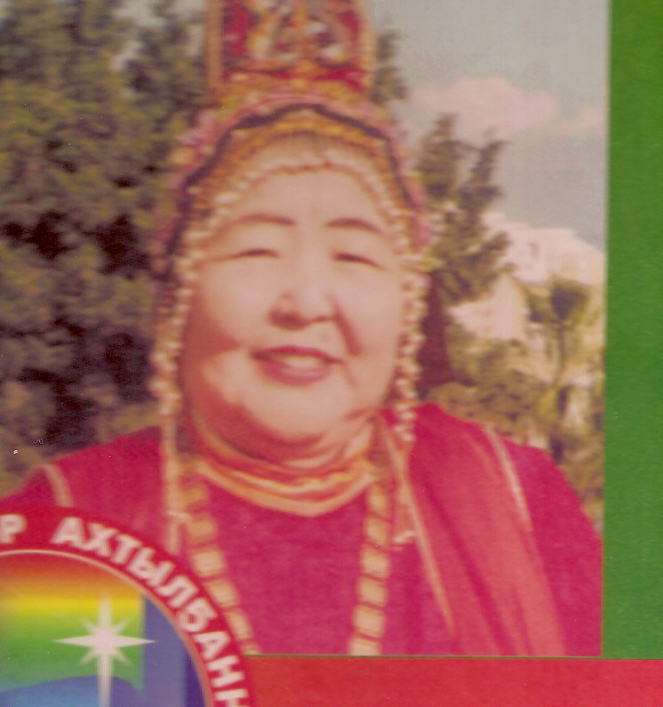
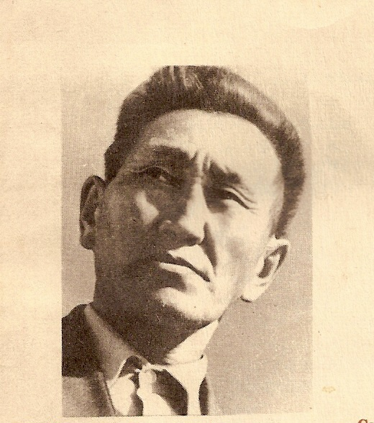
Auskunft geben.
Sie ist bekannte Saengerin. Sie hat viele schoene jakutische Lieder geschaffen.
Wenn beide ihre Eltern gestorben wurden, sie war nur 10 Jahre alt. Aber mit Hilfe ihren Verwandten und Landsleute, absolvierte sie die Mittelschule und bekam musikalische Bildung.
Viele Jahre arbeitete sie als Direktor des Hauses fuer Kinder und Leiterin des Ensembeles “Amma Tscheschire”. Sie ist verdiente Kuenstlerin der Republik Sacha.
Er ist begabte Saenger und Musikschaffende. Er hat in Gedichten der jakutischen Schriftsteller etwa 400 Lieder geschaffen.
Waehrend des Studium in der Schule war er sehr aktiv in allen kuenstlerischen Selbstaendigkeiten. Er konnte sehr gut singen, tanzen, inszenieren.
Im Jahre 1936 begann e rim Kulturhaus in Amga zu arbeiten. Seitdem arbeitete 44 Jahre im Bereich Kultur.

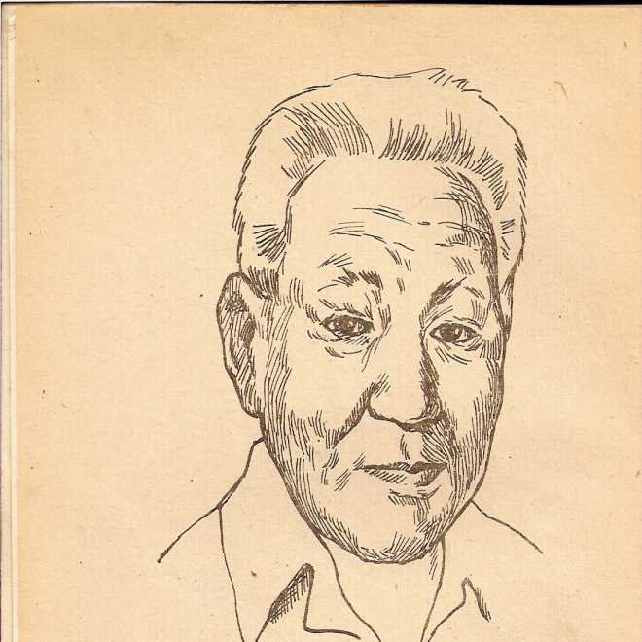
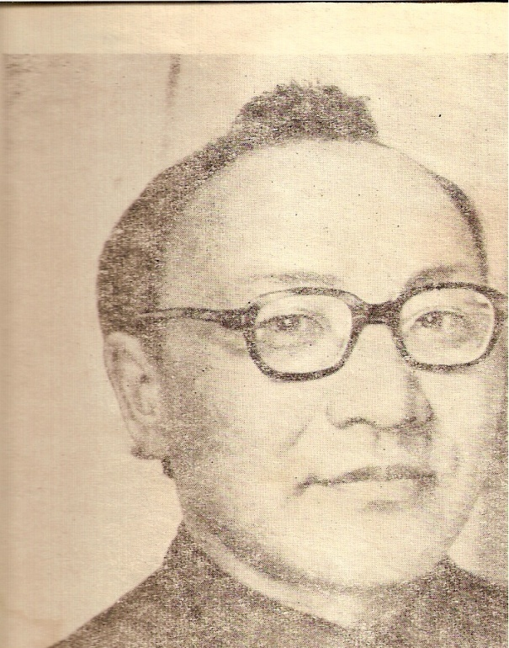
Er war talentvoller Meister der nationalen Musikinstrumennten. Er bastelte selbst seine Violine und Chomus. Er spielte auch sehr gut in Violin und Chomus.
Er hat sehr viele Lieder geschaffen. Er hatte geschickte Haende.
Er war begabte Saenger, Musikschaffende, Schriftsteller.
Er absolvierte die Mittelschule in Maja. Von Kindheit interressierte er fuer Musik und spielte sehr gut in Knopfharmonika.
Seine drei Bruedern im Grossen aterVlaendischen Krieg getotet. Zu dieser Zeit war er nur 5 Jahre alt.
Das ist ein bekannter, talentvoller Saenger und Musikschaffende.

Тестовый контроль аудирования на уроках немецкого языка
Первый этап: карточки с тестами раздаются перед началом работы. Объясняю учащимся, что в первой строчке написаны фамилии известных самодеятельных композиторов нашего улуса. Во второй строчке учащимся предлагается написать номера текстов, которые соответствуют тому, что написано строчкой выше.
Второй этап: прочитываю тексты, после каждого из них делая паузы, чтобы учащиеся смогли записать номер текста. Материал для аудирования предъявляется один раз, темп чтения нормальный.
Третий этап: подводятся итоги: сверяются номера в ответах учеников с контрольными номерами.
Тест к теме «Вekannte Musiker unseres Ulusses»

Bekannte Musiker | Ilja Neusroew | Walerij Noew | Christofor Maximow | Olga Iwanowa
№ des Textes
Punkte

Text Nummer 1. Sie wurde im 23 November, im Jahre 1932 , in Somorsun geboren. Ihr Vater war Jaeger. Er wurde im Jahre 1943 im Grossen Vaterlaendischen Krieg getotet. Ihre Mutter war Arbeiterin. Im Jahre 1943 wurde sie,nach langen Krankheit gestorben. Sie blieb allein. Zu dieser Zeit sie nur 10 Jahre alt. Aber mit Hilfe ihren Verwandten und Landsleute absolvierte sie die Mittelschule und bekam musikalische Bildung. Sie hatte eine wuderschoene Stimme. Sie war sehr begabte Saengerin, Dichter und Melodistin. Alle ihre Lieder sind bei Jugendlichen und Alten sehr populaer. Sie arbeitete lange als Direktor des hauses fuer Kinder, als Leiterin des Ensembels “Amma Tschetschire”. Sie war Verdiente Kunstlerin der Republick Sacha.
Text Nummer 2. Er war ein bekannter Melodist und Schriftsteller, Meister der nationalen Musikinstrumenten. Er (1926-2007) wurde im Dorf Altanzy geboren. Er hat ueber 400 Lieder geschaffen. Er bastelte selbst Violine und Chomus. Er spielte sehr gut in Violin.

Text Nummer 3. Er war talentvoller Melodist. Er wurde im Dorf Altanzy geboren. Seine drei altere Brueder wurden in GrossenVaterlaendischen Krieg getotet. Zu diesen Jahren er war nur 4-5 Jahre alt. Er ging in die Schule spaet. Er absolvierte die Mittelschule in Maja. Von Kindheit interessierte er fur Musik und spielte in Knopfharmonike. Er hat sehr viele schöne Lieder geschaffen.
Text Nummer 4. Er wurde (1917-1980) im Dorf Sulgatschy geboren. Er absolbierte Abagaer 7-klassige Schule. Waehrend des Studiums war er sehr aktiv und nahm in allen kuenstlerischen Selbstaendigkeiten teil. Er konnte sehr gut singen, tanzen, inszenieren.
Im Jahre 1936 begann e rim Kulturhaus in Amge zu arbeiten. So widmete er sein ganzes Leben fuer Entwicklung der Kultur in unserer Republik. Er hat in Gedichten der jakutischen Schriftstellers etwa 400 Lieder geschaffen.

Test
Das sind bekannte Menschen unseres Uluses
Wie heissen sie und wer sind das?
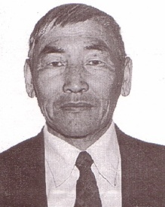
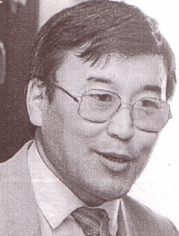
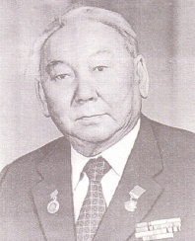
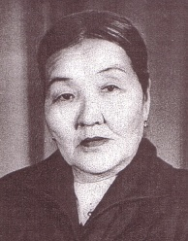

1.____________ 2.___________ 3.____________ 4.___________
____________ ___________ ____________ ___________
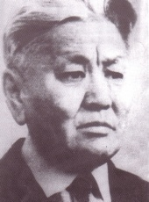
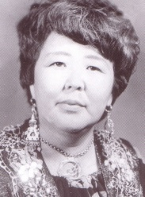
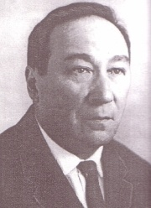
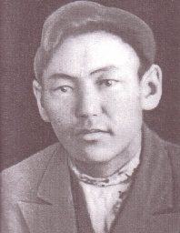

5.____________ 6._____________ 7.___________ 8.___________
____________ _____________ ___________ ___________
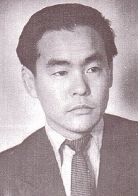
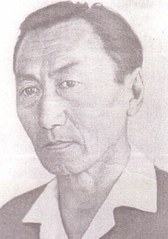
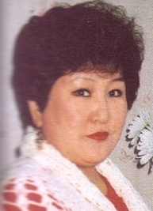
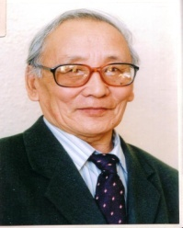

9._____________ 10.____________ 11.____________ 12.__________
_____________ ____________ ____________ __________
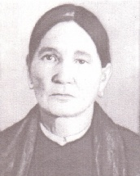
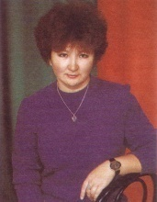
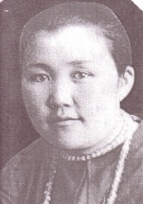
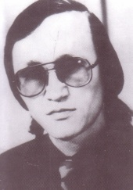

13.___________ 14.__________ 15.___________ 16.__________
___________ __________ ___________ __________
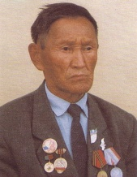
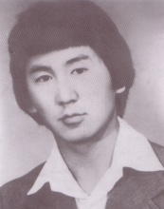
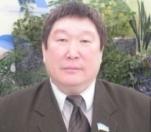
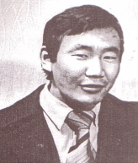

17.__________ 18.__________ 19.__________ 20.__________
__________ __________ __________ __________
Das sind Olga Iwanowa, L.W. Kirenski, Christofor Maximow, Konstantinow Innokentij Petrtowitsch, Walerij Nojew, Kynnyk Urastyrow, Michael Wassilijewitsch Djatschkowskij – Kelbe, Ilja Neustroew, Afanasij Kuzmin, M.U.Timofejew, E.E.Iwanowa, Sargylana Wassilijewna Golderowa – Sargy-Kuo, Ekaterina Sacharowa, Egor Neusrojew, Ustin Nochsorow, Konstantin Tujaaryskij, Fedot Potapow, Iwan Betuenskij, Nina Tschigirjowa, Klawdija Onufrijewa.
Das sind Schrifsteller, Dichter, Dramatiker, Melodieschaffende, Saenger, Regisseur, Wissenschaftler.

